ГУБЕРНАТОР ЗАБАЙКАЛЬСКОГО КРАЯ

ПОСТАНОВЛЕНИЕ

г. Чита

Об установлении охранной зоны особо охраняемой природной территории регионального значения – памятника природы
«Озеро Бабье»

В соответствии с Федеральным законом от 14 марта 1995 года № 33-ФЗ «Об особо охраняемых природных территориях», Правилами создания охранных зон отдельных категорий особо охраняемых природных территорий, установления их границ, определения режима охраны и использования земельных участков и водных объектов в границах таких зон, утвержденными постановлением Правительства Российской Федерации от
19 февраля 2015 года № 138, Законом Забайкальского края от 9 марта
2010 года № 338-ЗЗК «Об особо охраняемых природных территориях в Забайкальском крае» постановляю:

- Установить на территории муниципального района «Борзинский» Забайкальского края охранную зону особо охраняемой природной территории регионального значения – памятника природы «Озеро Бабье» площадью 172,05 га без изъятия земельных участков у их пользователей, владельцев и собственников в границах устанавливаемой охранной зоны.
- Утвердить:
1) прилагаемые границы охранной зоны особо охраняемой природной территории регионального значения – памятника природы «Озеро Бабье»;
2) прилагаемое Положение об охранной зоне особо охраняемой природной территории регионального значения – памятника природы
«Озеро Бабье».

Первый заместитель
Губернатора Забайкальского края А.И.Костенко

УТВЕРЖДЕНЫ

постановлением Губернатора
Забайкальского края

ГРАНИЦЫ
охранной зоны особо охраняемой природной территории
регионального значения – памятника природы
«Озеро Бабье»

Описание местоположения границ
охранной зоны особо охраняемой природной территории регионального значения – памятника природы
«Озеро Бабье»

Раздел 1
Сведения об объекте

№  п/п | Характеристики объекта | Описание характеристик
1 | 2 | 3
1 | Местоположение объекта | Забайкальский край, Борзинский район
2 | Площадь объекта ± величина погрешности определения площади (P ± ∆P) | 1 720 500 м² ± 57 386 м²
3 | Иные характеристики объекта | Вид объекта реестра границ: зона с особыми условиями использования территории.  Вид объекта по документу: охранная зона памятника природы регионального значения Забайкальского края «Озеро Бабье».  Наименование охраняемого объекта: особо охраняемая природная территория регионального значения памятник природы «Озеро Бабье». Реестровый номер - 75:04-9.4

Раздел 2
Сведения о местоположении границ объекта

1. Система координат МСК 75, зона 3
2. Сведения о характерных точках границ объекта
Обозначе  ние характер  ных точек  границ | Координаты, м |  | Метод определения координат характерной точки | Средняя квадратичес  кая погрешность положения характерной точки (Mt), м | Описание обозначения точки на местности (при наличии)
Обозначе  ние характер  ных точек  границ | X | Y | Метод определения координат характерной точки |  | Описание обозначения точки на местности (при наличии)

1 | 2 | 3 | 4 | 5 | 6
1 | 463 334,95 | 4 132 035,18 | Картометрический метод | 25,00 | —
2 | 463 762,33 | 4 131 238,97 | Картометрический метод | 25,00 | —
3 | 464 901,23 | 4 132 149,99 | Картометрический метод | 25,00 | —
4 | 465 078,33 | 4 132 662,26 | Картометрический метод | 25,00 | —
5 | 465 056,39 | 4 133 159,19 | Картометрический метод | 25,00 | —
6 | 464 526,79 | 4 133 658,55 | Картометрический метод | 25,00 | —
7 | 463 509,44 | 4 133 010,38 | Картометрический метод | 25,00 | —
8 | 463 057,82 | 4 132 714,61 | Картометрический метод | 25,00 | —
Внутренний контур
9 | 463 785,29 | 4 131 388,72 | Картометрический метод | 0,10 | —
10 | 463 484,47 | 4 131 952,48 | Картометрический метод | 0,10 | —
11 | 463 401,63 | 4 132 100,46 | Картометрический метод | 0,10 | —
12 | 464 026,55 | 4 133 004,84 | Картометрический метод | 0,10 | —
13 | 464 813,35 | 4 132 263,44 | Картометрический метод | 0,10 | —
3. Сведения о характерных точках части (частей) границы объекта
— | — | — | — | — | —

Раздел 3
Сведения о местоположении измененных (уточненных) границ объекта

1. Система координат МСК 75, зона 3
2. Сведения о характерных точках границ объекта
Обозначе  ние характер  ных точек  границы | Существующие координаты, м |  | Измененные (уточненные) координаты, м |  | Метод определения координат характерной точки | Средняя квадратичес  кая погрешность положения характерной точки (Mt), м | Описа  ние обозначе  ния точки на местнос  ти (при наличии)
Обозначе  ние характер  ных точек  границы | X | Y | X | Y | Метод определения координат характерной точки |  | Описа  ние обозначе  ния точки на местнос  ти (при наличии)

1 | 2 | 3 | 4 | 5 | 6 | 7 | 8
— | — | — | — | — | — | — | —
3. Сведения о характерных точках части (частей) границы объекта
— | — | — | — | — | — | — | —

Географические координаты охранной зоны памятника природы

№ п/п | ГСК 2011 |  | WGS-84
№ п/п | Широта | Долгота | Широта | Долгота
1 | 50°17'22,09" | 116°22'43,41" | 50,2894692 | 116,3787227
2 | 50°17'35,34" | 116°22'2,72" | 50,2931502 | 116,3674205
3 | 50°18'12,84" | 116°22'47,45" | 50,3035672 | 116,379845
4 | 50°18'18,94" | 116°23'13,13" | 50,3052607 | 116,3869776
5 | 50°18'18,58" | 116°23'38,25" | 50,3051621 | 116,3939569
6 | 50°18'1,81" | 116°24'4,06" | 50,3005016 | 116,4011265
7 | 50°17'28,43" | 116°23'32,46" | 50,2912312 | 116,3923474
8 | 50°17'13,61" | 116°23'18,03" | 50,2871141 | 116,3883386
Внутренний контур
9 | 50°17'36,19" | 116°22'10,26" | 50,2933866 | 116,369514
10 | 50°17'26,87" | 116°22'39,07" | 50,2907963 | 116,377516
11 | 50°17'24,29" | 116°22'46,63" | 50,2900815 | 116,3796175
12 | 50°17'45,16" | 116°23'31,60" | 50,2958771 | 116,3921098
13 | 50°18'10,08" | 116°22'53,28" | 50,3028001 | 116,3814642

Раздел 4
Графическое описание местоположения границ объекта
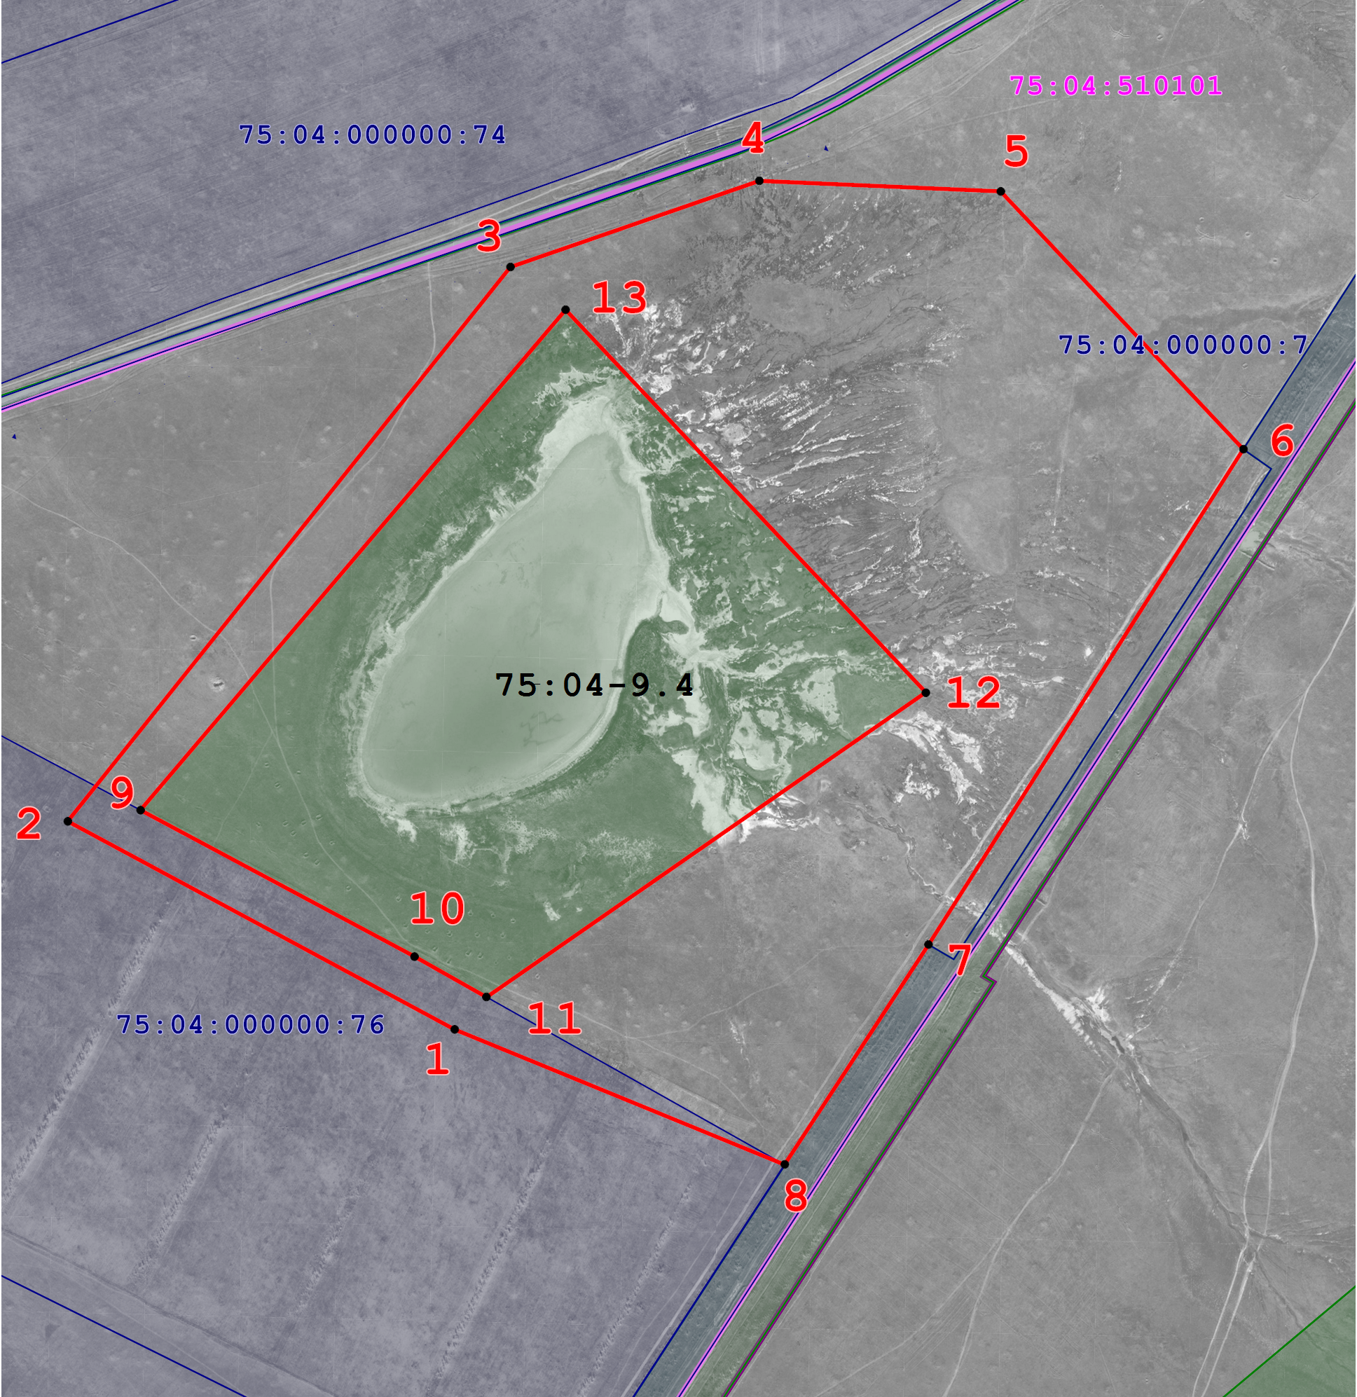
Масштаб 1:17 000

Условные обозначения:
 | Характерная поворотная точка охранной зоны памятника природы регионального значения
 | Граница охранной зоны памятника природы регионального значения
 | Границы кадастровых кварталов
 | Границы административных делений
 | Границы земельных участков, сведения о которых имеются в Едином государственном реестре недвижимости
 | Границы особо охраняемой природной территории, сведения о которых имеются в Едином государственном реестре недвижимости
 | Обозначение номера кадастрового квартала

_________________

УТВЕРЖДЕНО

постановлением Губернатора

Забайкальского края

ПОЛОЖЕНИЕ
об охранной зоне особо охраняемой природной территории регионального значения – памятника природы
«Озеро Бабье»

1. Общие положения

- Охранная зона памятника природы регионального значения «Озеро Бабье» (далее – охранная зона, памятник природы) создана в целях предотвращения неблагоприятных антропогенных воздействий на памятник природы и обеспечения сохранения уникальных природных комплексов памятника природы.
- Охранная зона памятника природы расположена на территории муниципального района «Борзинский» Забайкальского края в кадастровом квартале 75:04:510101.
Охранная зона представляет собой территорию, окружающую со всех сторон памятник природы.
3. Территория памятника природы, границы охранной зоны и ограничения природопользования на ее территории учитываются при разработке программ социально-экономического развития Забайкальского края, разработке документов стратегического планирования Забайкальского края, схемы территориального планирования муниципального района «Борзинский» Забайкальского края, схем землеустройства, проектов планировки территории и проектов межевания территории, лесохозяйственных регламентов лесничеств, проектной документации лесных участков, проектов освоения лесов.
4. Создание охранной зоны не влечет изъятия земельных участков, входящих в границы охранной зоны у пользователей, владельцев и собственников.

- Краткая физико-географическая характеристика охранной зоны памятника природы

5. Охранная зона памятника природы расположена в Борзинском районе Забайкальского края в 14 км юго-западнее станции Борзя в степной зоне между автотрассой «Борзя-Соловьевск» и ж/д веткой «Борзя-Соловьевск». Площадь охранной зоны составляет 1 720 500 м² (172,05 га).

- Задачи охранной зоны памятника природы

- Охранная зона установлена для выполнения следующих задач:
- снижение уровня прямого и косвенного антропогенного воздействия на памятник природы;
- сохранение существующего растительного покрова и гидрологического режима памятника природы;
- содействие в проведении научно-исследовательских работ в области ботаники, зоологии, ландшафтоведения, геоморфологии без нарушения установленного режима особой охраны памятника природы.

4. Режим охраны и использования территории охранной зоны памятника природы

- На территории охранной зоны запрещается деятельность, влекущая за собой нарушение сохранности памятника природы, оказывающая негативное (вредное) воздействие на природные комплексы памятника природы, в том числе:
- строительство и размещение строений и сооружений, не отвечающих целям установления охранной зоны памятника природы, за исключением строительства, реконструкции, капитального ремонта и эксплуатации линейных объектов;
- проведение работ, которые могут привести к развитию опасных геоморфологических процессов и нарушению гидрогеологического режима территории памятника природы и охранной зоны памятника природы, возникновению и развитию эрозионных и оползневых процессов;
- загрязнение, замусоривание территории, захоронение бытовых и других отходов, устройство свалок мусора, снега и льда;
- загрязнение водных объектов;
- разведка и добыча полезных ископаемых, бурение скважин;
- разведение костров, выжигание растительности, хранение и применение ядохимикатов, удобрений, других опасных для объектов животного мира и среды их обитания веществ и материалов без осуществления мер, гарантирующих предотвращение заболеваний и гибели объектов животного мира, а также ухудшения среды их обитания;
- уничтожение берегозащитной, водной и болотной растительности, сброс сточных вод без очистки, сбор и выкапывание растений для пересадки или других целей, проведение работ, которые повлекут за собой обмеление и засорение водоема;
- проведение работ, которые повлекут за собой обмеление и засорение водоема;
- осуществление хозяйственной и иной деятельности в нарушение требований статьи 65 Водного кодекса Российской Федерации в границах водоохранных зон, прибрежных защитных полос водных объектов.
- На территории охранной зоны памятника природы разрешается:
- проведение научно-исследовательских работ, сбор ботанических, зоологических коллекций;
- сбор и заготовка пищевых лесных ресурсов, недревесных лесных ресурсов, лекарственных растений гражданами для собственных нужд;
- размещение сооружений, связанных с функционированием памятника природы;
- ремонт, реконструкция и эксплуатация существующих линейных объектов.
- Охранная зона памятника природы обозначается на местности предупредительными и информационными знаками (аншлагами) в местах пересечения ее границы с проходными путями.

______________

